Else-Josenhans-Str. 6  70173 Stuttgart  E-Mail: poststelle@sm.bwl.de  Telefon: +49 711 123-0 | Homepage: sm.baden-wuerttemberg.de  Serviceportal: service-bw.de  Datenschutz: sm.baden-wuerttemberg.de/datenschutz   Stadtmitte ·  Charlottenplatz 🚌 Dorotheenstraße | 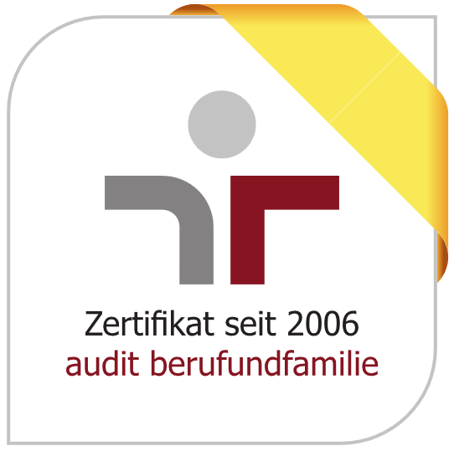

Sozialministerium | Postfach 10 34 43 | 70029 Stuttgart

Einreichung einer Vorabinformation für Anträge zum Krankenhaustransformationsfonds gemäß § 12b KHG
für das Jahr Wählen Sie ein Element aus.

Angaben zum Krankenhaus
Krankenhausträger
Krankenhausname u. Standort
KH-Nummer
Trägerart | Wählen Sie ein Element aus.
Ansprechpartner/in
Kontaktdaten Ansprechpartner/in
Grunddaten
Voraussichtliche Kosten
Fördertatbestand | Wählen Sie ein Element aus.
Länderübergreifend | Wählen Sie ein Element aus.
Kurzbeschreibung der Maßnahme
Bitte erläutern Sie kurz
- inwiefern die Maßnahme den Fördertatbestand erfüllt,
- die zentralen Inhalte der Maßnahme,
- Informationen zum derzeitigen Planungsstand, dem geplanten Baubeginn¹ und der geplanten Fertigstellung bzw. Inbetriebnahme,
- das Ziel, das mit der Maßnahme erreicht werden soll.
¹ Gemäß § 12b Absatz 3 Nr. 2 KHG darf die Umsetzung des zu fördernden Vorhabens am 1. Juli 2025 noch nicht begonnen haben.
Anlagen
Benennung Anlage
Benennung Anlage
Benennung Anlage
Benennung Anlage
Benennung Anlage
Benennung Anlage
Benennung Anlage
Benennung Anlage
Benennung Anlage
Benennung Anlage
Bitte beachten Sie, dass der Gesamtumfang aller hochzuladenden Dateien 10 MB nicht überschreiten darf.
Kurzbeschreibung

………………………………………………………………………….
Ort, Datum, Unterschrift

